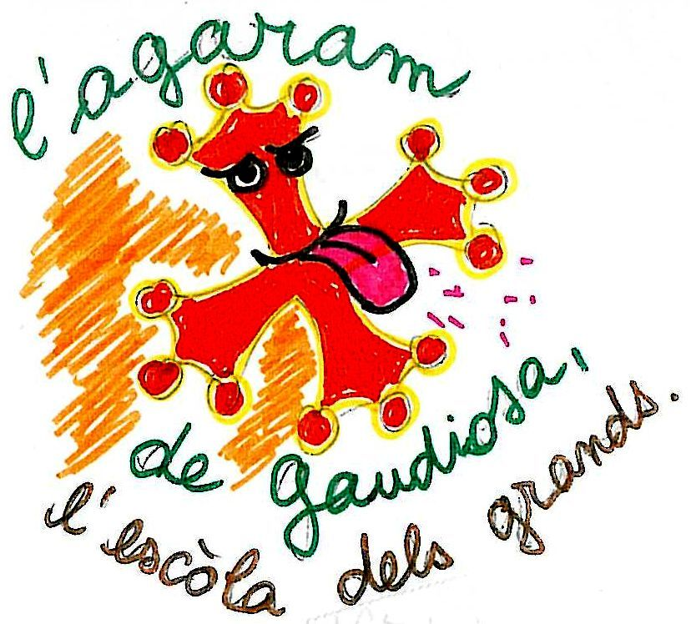

COURS D’OCCITAN
À JOYEUSE
Débutants et personnes ayant besoin de se perfectionner

Professeur expérimenté, membre de l’Institut d’estudis occitans
(Label parlesc demande en cours )

Objectifs : niveaux B1 et B2 en production orale et écrite
suivant le Cadre européen commun de référence pour les langues

Les 1er et 3^{ièmes} lundis de chaque mois, salle l’ancien couvent 2^{ième} étage, rue St Anne, à JOYEUSE

Contacts association AGARAM :
– Gérard LEINAUD (06 12 04 04 32 / g.leinaud.oc@free.fr )

